МКОУ «Ново-Дмитриевская СОШ»

Урок литературного чтения по теме
С.Т. Аксаков
«Аленький цветочек». Обобщение.

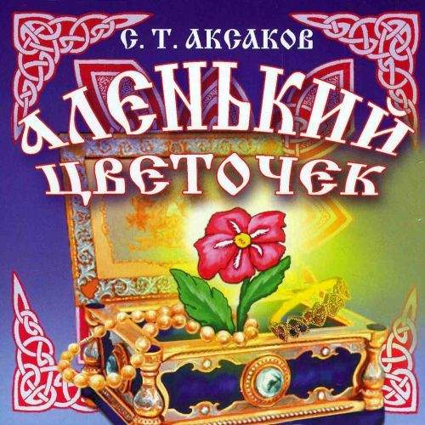

Учитель Караянова Галина Владимировна

Урок литературного чтения по теме
С.Т. Аксаков «Аленький цветочек». Обобщение.
Предмет: литературное чтение.
Класс: 4
Программа: УМК "Школа России"
Тема урока: С.Т.Аксаков «Аленький цветочек»
Цели урока:
- продолжить работу над сказкой «Аленький цветочек;
- отрабатывать навыки правильного осознанного чтения;
- давать характеристику героям сказки, учить анализировать сказку, работать с книгой;
- обогащать словарный запас детей;

Задачи педагога:
- Формировать новые способы действий.
- Развивать умение самостоятельно работать с источниками информации, анализировать, делать выводы и умозаключения.
- Развивать эмоциональную сферу, творческое мышление, речь, коммуникативные общеучебные умения при работе в группах.
- Устанавливать связь с жизненным опытом ребёнка, способствовать развитию интереса в познании самого себя.
- Обогащать чувственный опыт ребёнка, его реальные представления об окружающем мире.
Планируемый результа (предметные):
Знать:
- понятие «литературная сказка»
Уметь:
- определять и формулировать тему и цель урока с помощью учителя оценивать свою работу на уроке;
- анализировать художественный текст, выделять основную мысль;
- осмысливать правила взаимодействия в паре и группе;
проявлять интерес к чтению при изучении творчества С.Т. Аксакова
Личностные УУД:
- проявлять способность к самооценке на основе критерия успешности учебной деятельности

УУД (метапредметные):
Регулятивные УУД:
- определять и формулировать тему и цель урока с помощью учителя
- планировать свои действия в соответствии с поставленной задачей с помощью учителя
- вносить необходимые коррективы в действие после его завершения на основе его оценки и учёта характера сделанных ошибок
Познавательные УУД:
- использовать различные способы обработки, анализа и представления информации
- строить монологическую речь в устной форме
Коммуникативные УУД:
- слушать и понимать речь других
- совместно договариваться о правилах поведения общения в группе и следовать им
Тип урока: урок комплексного применения знаний и умений (урок закрепления).
Форма урока: Урок – размышление, исследования
Учитель: Караянова Галина Владимировна
Техническое оснащение урока:
- Карточки с заданиями, шаблоны цветов, аленький цветочек,
- Мешок сторисек, костюмы, волшебные предметы.
- Презентация к уроку, буктрейлер.
Учебно-методическое обеспечение: учебник « литературное чтение» 4кл. 1 часть.
Методы, применяемые на уроке:
- Словесные (рассказ, беседа, объяснение)
- Наглядный ( наблюдения обучающихся)
- Проблемно - диалогическая технология
- Исследование
Формы организации работы на уроке:
- Парная
- Групповая
- Индивидуальная

Ход урока:
- Организационный момент. Психологический настрой учащихся.
-Здравствуйте, меня зовут Галина Владимировна. Сегодня я проведу у вас урок литературного чтения.
Эмоциональный настрой. Аффирмация.
-Ребята, встаньте в круг, возьмитесь за руки и повторяйте за мной.
Солнце на небе проснулось
Нам, ребята, улыбнулось
Руки к небу поднимаем.
Лучи солнышка возьмем
Ик сердечку поднесем.
-А сейчас подарите тепло своего сердца друг другу и нашим гостям. Ребята, вот теперь я верю, что этот день обязательно станет для вас хорошим и добрым.
-Спасибо, Присаживайтесь на свои места по цвету вашего бейджика.
2.Актуализация знаний.
-1.Просмотр буктрейлера сказка С.Т.Аксакова «Аленький цветочек»
-Ребята, какие чувства вы испытываете после просмотра буктрейлера?
-Какую музыку вы слышали? (по настроению)
-О какой сказке идет речь в буктрейлере?
-Кто автор этой сказки?
-Ребята, вы наверно догадались, над какой сказкой мы будем сегодня работать?
-Кто попробует сформулировать тему урока? (Обобщение знаний по сказке С.Т.Аксакова «Аленький цветочек»)
-Наш с вами урок сегодня будет необычным. Это будет урок-исследование. Значит вы сегодня – юные исследователи.
-Как вы думаете, чему мы будем учиться на уроке? (Выразительно читать, задавать вопросы, находить в тексте нужные слова и отрывки, делать выводы и т.д.)
-Ребята, давайте вспомним, что мы знаем по теме.
2.Слово учителя
-Далеко, далеко, за горами, за морями, за дремучими лесами, в тридевятом царстве, в тридесятом государстве находится огромная страна - мир сказки. Туда нельзя ни приехать, ни прийти. Но можно просто перенестись, вообразить себе этот мир и видеть все, что там происходит. Вот и нам с вами была представлена возможность перенестисть в 19 век и побывать в богатом купеческом доме и удивительном дворце «зверя лесного, чуда морского» вместе с героями сказки С.Т.Аксакова «Аленький цветочек».
-Ребята, а что такое сказка?
-Из чего состоит сказка?
-А какие бывают сказки. Давайте составим кластер «Вид сказок».
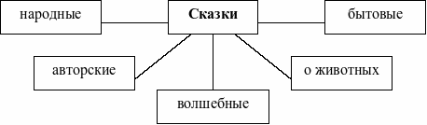
-В чем отличие русской народной сказки и авторской?
-Назовите характерные черты сказки. (Наличие волшебства и чудес, торжество добра над злом, мораль, троекратный повтор, зачин, рифма, ритм, волшебные предметы, олицетворение, концовка, присказка).
-К какому виду относится сказка «Аленький цветочек»? (авторская)
-А еще к какому виду мы ее отнесем? (волшебная)
-Что вы можете рассказать о писателе?
-Помните ли вы, что:
С.Т.Аксаков родился 1791 г (А какой это век?18 век) в городе Уфе. Сказку «Аленький цветочек» он услышал в детстве, в то время, когда он болел. Маленький Сережа страдал бессонницей, которая мешала его выздоровлению. По совету тетушки позвали старую ключницу Пелагею, которая была мастерицей рассказывать сказки. Она каждый день рассказывала мальчику сказки. Аксаков вырос стал писателем, и работая над книгой «Детские годы Багрова – внука», вспомнил ключницу Пелогею,и ее замечательную сказку «Аленький цветочек» и записал ее по памяти.
-Ребята, а какой писатель сочинял сказки, вспоминая услышанные в детстве? (А.С.Пушкин). Пушкин восхищался образностью и поэтичностью аксаковского слова.
-Какие сказки А.С.Пушкина помните?
-А какое известное изречение А.С.Пушкина мы знаем, закончите фразу «Сказка ложь…..»
3.Речевая разминка.
-Прочитайте выразительно пословицу. Прочитайте хором. Прочитайте методом «Молния».
«СКАЗКА-ложь, да в ней намек, добрым молодцам урок»
Эти слова будут эпиграфом к нашему уроку.
-Как вы понимаете смысл пословицы?
-Сегодня на уроке мы должны узнать, какие уроки мудрости преподает читателям Аксаков в сказке «Аленький цветочек».
-Но чтобы узнать это. Мы должны вспомнить содержание сказки.
4.Исследование «Как я усвоил сказку?»
(индивидуальная работа –тест)
Вопросы: (тест - у каждого учащегося)
Тест по сказке «Аленький цветочек».
1.Какими словами начинается сказка?
а) «В некотором царстве, в некотором государстве …» б) «За горами, за лесами, за широкими морями …» в) «Три девицы под окном …»
2. Какая из дочерей попросила купца привезти из дальних стран аленький цветочек?
а) старшая; б) средняя; в) младшая.
3. Кто из дочерей согласился спасти отца?
а) старшая; б) младшая; в) средняя.
4.Какой волшебный предмет дал зверь лесной, чтобы купец мог быстро очутиться дома?
а) золотой перстень; б) медный браслет; в) изумрудное ожерелье.
5. На какой палец надо было надеть волшебный перстень, чтобы очутиться во дворце зверя лесного?
а) на левый мизинец; б) на правый мизинец; в) на средний палец;
6. На сколько дней отпустил зверь лесной, чудо морское купеческую дочь домой?
а) на один день и одну ночь; б) на три дня и три ночи; в) на пять дней и пять ночей.
7. Кем оказался зверь лесной, чудо морское?
а) заколдованным принцем; б) злым колдуном; в) карликом.
8. сколько лет провёл принц в образе зверя лесного?
а) 30 лет; б) 20 лет; в) 10 лет.
Самопроверка теста.
-Кто закончил руки «домиком». Проверка по слайду.
-Встаньте, кто выполнил верно. Оцените себя (сигнальные карточки)
- Молодцы, вы очень внимательно читали. Я думаю, что вы тоже справитесь со следующим заданием. У вас на столе лежат задания. Это задание выполняем в парах.
5. Работа в парах. (Как мы работаем в паре, вспомнили и преступаем к работе. Кто выполнил руки домиком)
-Нужно восстановить порядок событий в сказке. Прочитайте карточку и пронумеруйте порядок. Что идет первым? И т.д. Будьте внимательны, если вы правильно выполните задание узнаете ,где находится следующее задание. ПРИЛОЖЕНИЕ 2
- Нашел купец подарки для старших сестер. – Р
- Три дня и три ночи думали дочери и выбрали себе подарки. – А
- Жил купец и было у него три дочери. – П
- Младшая дочь у зверя лесного.- А
- Купец встретился со зверем лесным.- Т

1 | 2 | 3 | 4 | 5
П | А | Р | Т | А

Проверка по образцу.
- Поднимите руку, кто выполнил так, как я?
- Молодцы.
-Отгадайте, что вы должны найти. Этот волшебный предмет бывает у Деда Мороза, он складывает туда подарки. Кто нашел? Здорово!
-Ребята, это не простой мешок. Это мешок историй называется он сторисек.
-Давайте посмотрим, что в нем.
-Но сначало повторим работу в группе.
6.Работа в группах.
-Повторим правила работы в группе!
1.Распределите роли в группе.
2.Внимательно прочитайте задание.
3.При обсуждении задания выслушивайте мнение каждого.
4.Не перебивай говорящего.
В мешке волшебные предметы (перстень, аленький цветочек, тувалет, венец). Ребята из каждой группы достают предмет из мешка называют кому он принадлежит и дают характеристику героям.
7. Физминутка.
Молодцы, ребята. А теперь я предлагаю вам отдохнуть.(Минутка релаксации). (Звучит песня «Волшебный цветок». Дети смотрят на видео и слушают песню).
Словесное рисование. В песне вы услышали много красивых слов о цветке. Нарисуйте свой цветок словами из песни. (Алый-алый, яркий, пламенный, сказочный, как заря, небывалый, волшебный, самый красивый, мечта).
8.Исследование. Какой урок мудрости преподносит автор, но у каждой группы он будет свой.
- Давайте вернемся к нашей проблеме урока
Я думаю, теперь мы можем приступить к решению этой проблемы.
Я предлагаю поработать в группах. Метод «Кубик Блума»
Каждая группа, выполняя задания, сделает вывод:
Какой урок мудрости преподносит автор, но у каждой группы он будет свой.

-Повторим правила работы в группе!
1.Распределите роли в группе.
2.Внимательно прочитайте задание.
3.При обсуждении задания выслушивайте мнение каждого.
4.Не перебивай говорящего.

1 группа. Задание:
1. Назовите и запишите главную черту характера купца. Почему купец вернулся к зверю лесному? (честность)

2 группа. Задание:
1. Поделись умением читать по ролям. (исценировка)
(С. 202) Начиная со слов « Заутра позвал к себе купец…. До слов с.203 …. Обнял он свою меньшую дочь, любимую…»
- Объясните. Легко ли младшей дочери было сделать такой выбор? О какой черте характера это говорит? (Благодарность, самопожертвование)
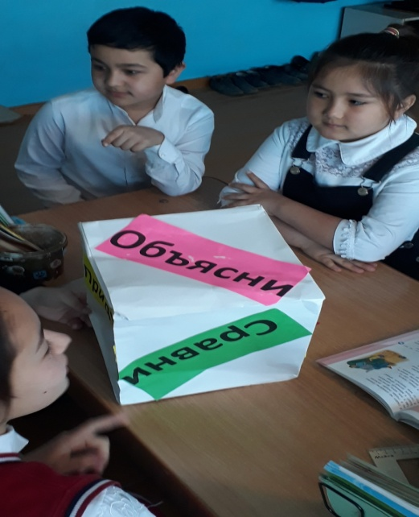
3 группа. Задание:
1. Какими положительными качествами обладало чудище, что девушка его перестала бояться? (Доброта)
ПРИДУМАЙТЕ СИНКВЕЙН К СЛОВУ ДОБРОТА.

4 группа. Задание: Предложи озвучить кадр «Живая картина»
Какое чувство испытывала младшая дочь к зверю лесному, за что она его полюбила? ( Любовь. Любят не за красоту, а за душу)
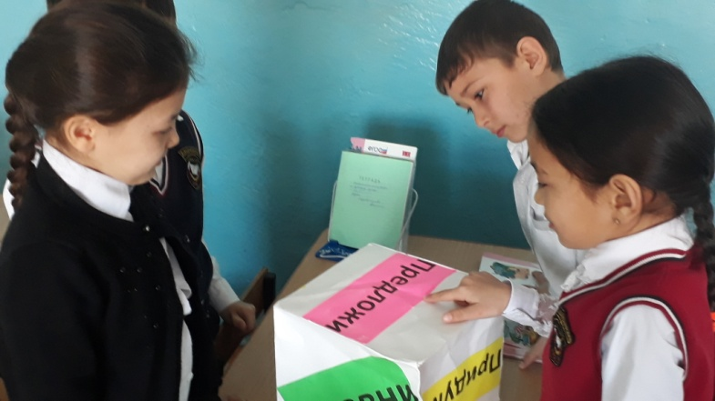
7. Выступление групп (составляем кластер на доске)

1 группа (на доске запись - честность)

2 группа (на доске запись – самопожертвование)

3 группа (на доске запись - доброта)
- Некрасивый внешне человек может быть красив душой, и он будет настоящим другом, с которым будет счастлив.

4 группа (на доске запись – любовь)
(Любят не за красоту, а за душу.)
Творческая работа для жюри (сделать волшебное сердце)

8. Подведение итогов.
- Хорошо поработали в группах
- Давайте вспомним проблему.
И так ребята скажите, какие уроки мудрости преподает нам С.Т. Аксаков в сказке “Аленький цветочек”
На доске запись
Честность
Самопожертвование
Доброта
Любовь
-А где все это может поместиться? (В нашем сердце).
-Что лично для себя вы взяли из мудрой сказки?
-Как вы думаете, пригадятся ли вам знания, приобретенные на уроке?
-Оцените работу.
9. Рефлексия. Итог урока.
- Проблему мы решили, и урок подходит к концу.
-Ребята, для вас последнее задание (Вычислите 2018-1858=160)
-Как вы думаете, что это за число?
-Вы знаете, а юбилеи бывают не только у писателей и поэтов, но и у книг. Так вот в этом году исполнилось 160 лет сказке «Аленький цветочек». Она пор праву входит в золотой фонд русских сказок. Ее читают, по ней снимают мультфильмы и фильмы. Существует даже виртуальный музей сказки под названием «Алоцвет». Там можно найти информацию о писателе о сказке, можно размещать на сайте рисунки, сочинения ит.д.
-Я вам предлагаю внести свой вклад в развитие музея.
Давайте сделаем свой волшебный цветок и поместим его на сайте.
У вас на партах аленькие лепестки, напишите на них, чему вас научила сказка.
- Прикрепите свои лепестки к стебельку на доске.
- Ой, какой красивый аленький цветочек получился, да еще и мудрый!
-Ребята, посмотрите волшебство. От ваших добрых слов цветок засеял.
( аленький цветочек загорается)
-Аленький цветочек – символ настоящей любви.
Любовь, доброта, сострадание – главные человеческие чувства. Они могут не только человека сделать лучше, но и мир вокруг сделать краше и добрее. Так пусть цветут аленькие цветочки в душе каждого из вас. Я желаю, чтобы вы выросли добрыми честными людьми, ради своих близких готовых на все.

10. Домашнее задание: впереди новогодние праздники, как известно, Новый год – это волшебство. Я предлагаю вам написать свою волшебную сказку или историю.
Выставление оценок. Спасибо за работу на уроке! До свидания!

